ФЕДЕРАЛЬНОЕ АГЕНТСТВО ЖЕЛЕЗНОДОРОЖНОГО ТРАНСПОРТА
Федеральное государственное бюджетное образовательное учреждение
высшего профессионального образования
«Петербургский государственный университет путей сообщения
Императора Александра I»
(ФГБОУ ВПО ПГУПС)

Кафедра «Информатика и информационная безопасность»

РАБОЧАЯ ПРОГРАММА
дисциплины
«Информатика. Дополнительные разделы» (Б1.В.ОД.6)
для направления
13.03.02 «Электроэнергетика и электротехника»
профиль
«Менеджмент в электроэнергетике и электротехнике»

Форма обучения – очная

Санкт-Петербург
2015

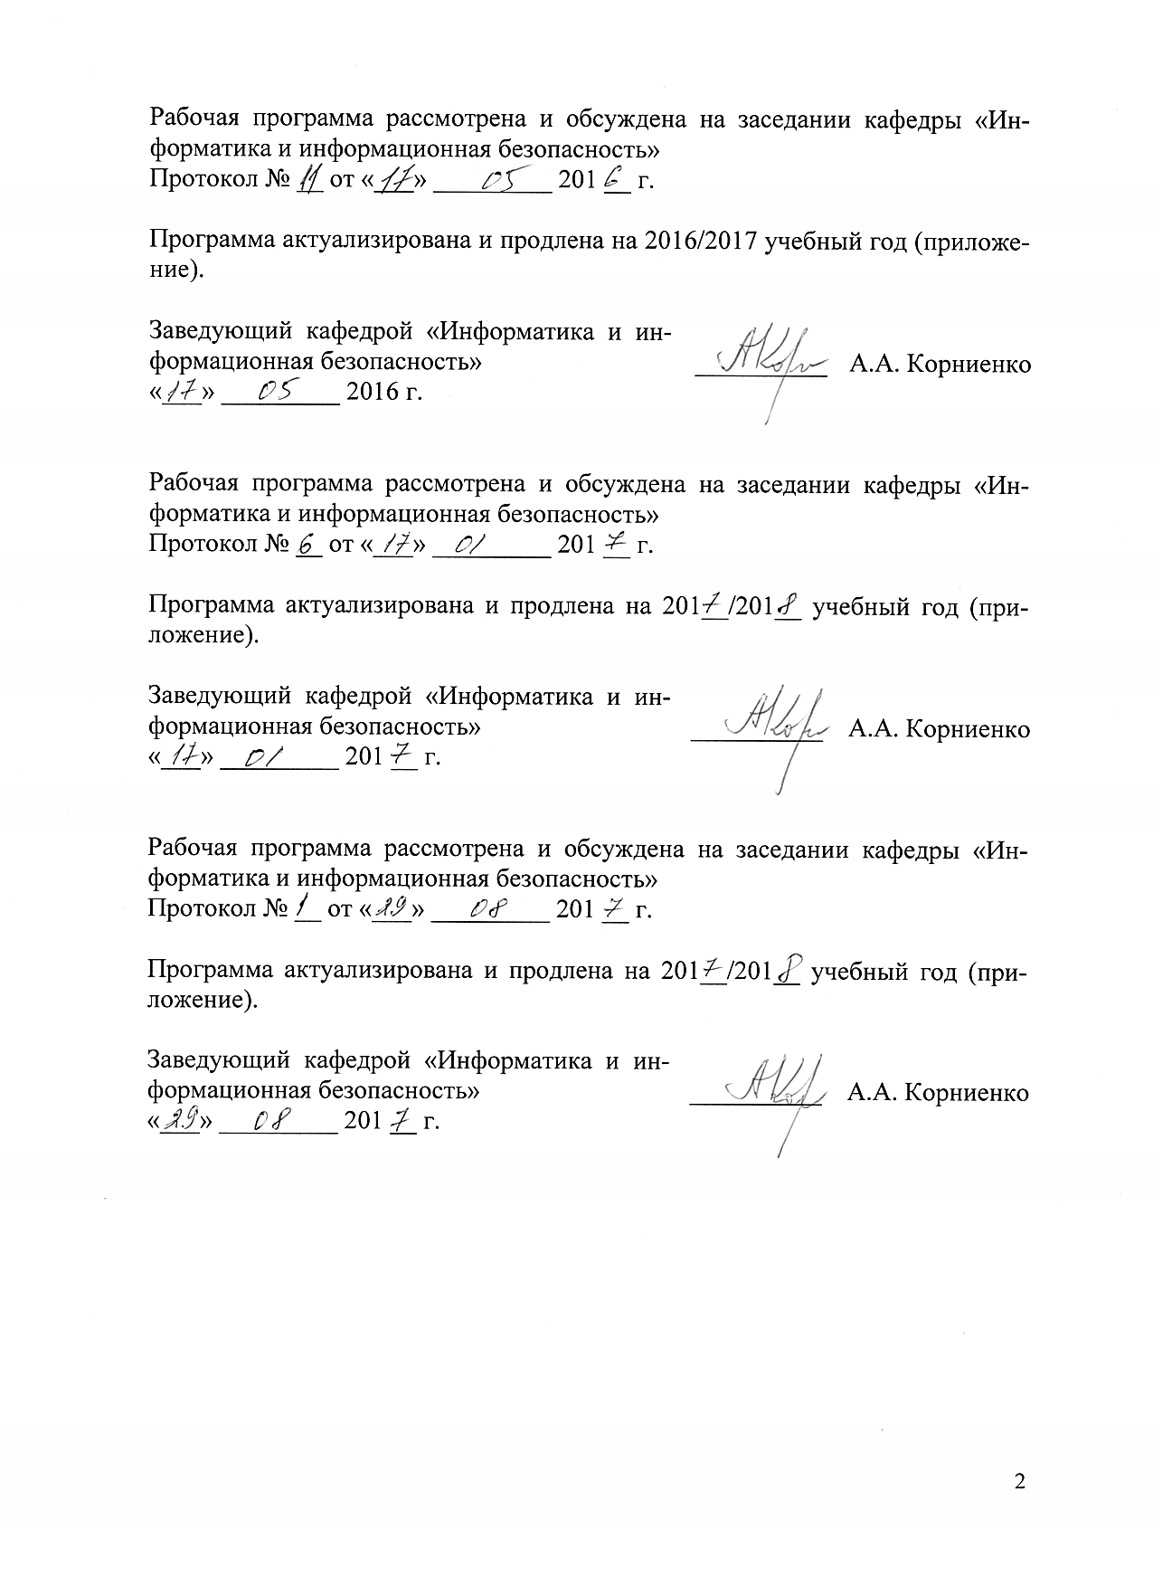

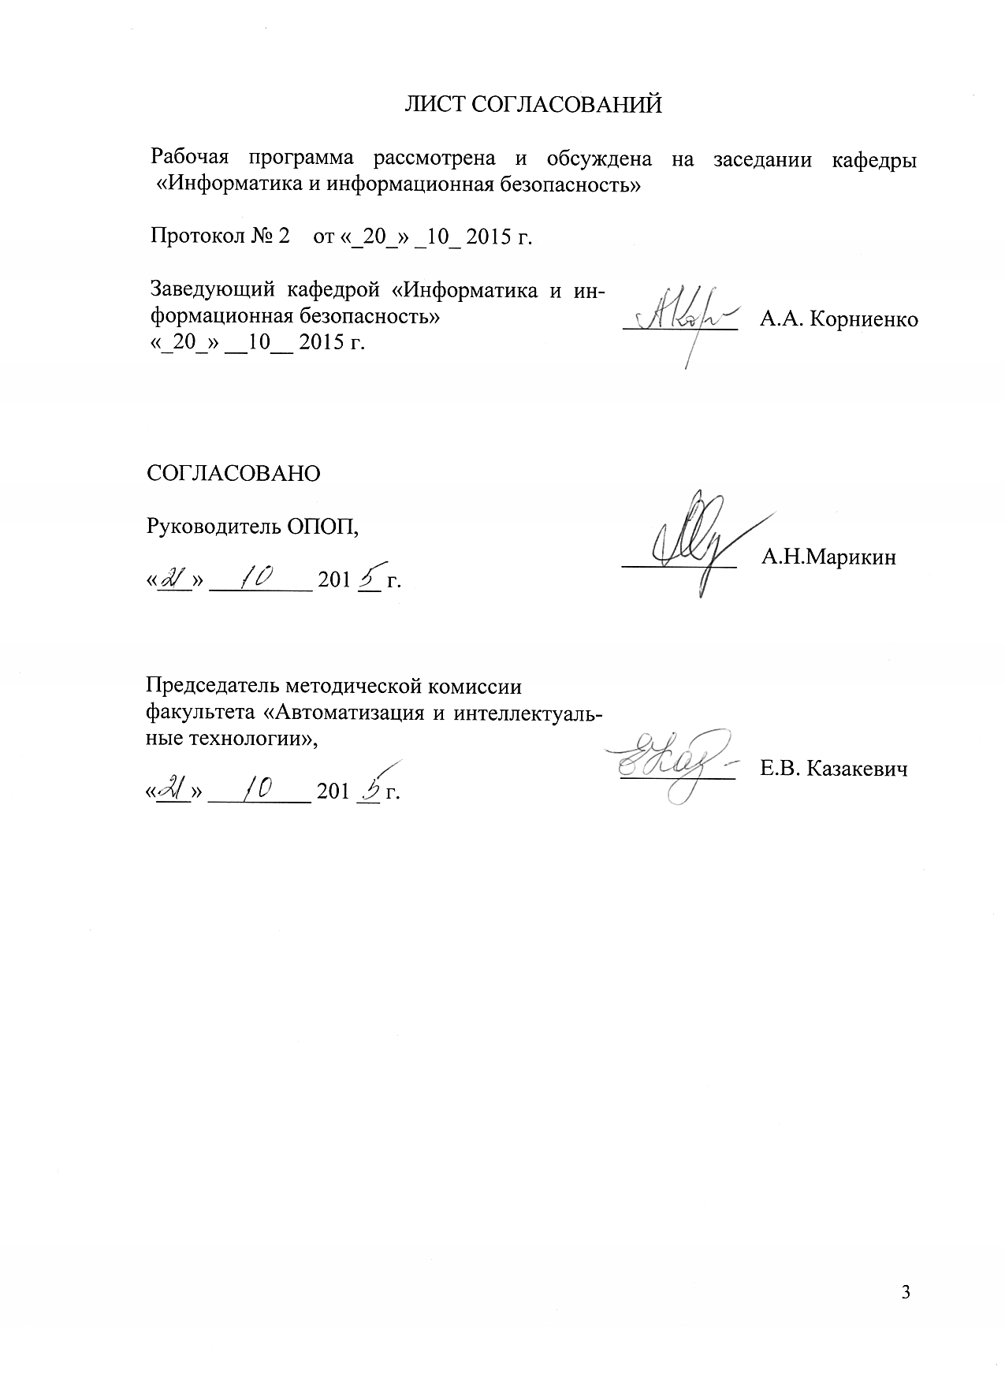
1 Цели и задачи дисциплины
Рабочая программа составлена в соответствии с ФГОСВО, утвержденным « 03 » сентября 2015 г., приказ № 955 по направлению13.03.02 «Электроэнергетика и электротехника», по дисциплине «Информатика. Дополнительные разделы».
Целью изучения дисциплины является формирование у обучающихся знаний о способах и методах сбора, обработки и хранения экономической информации с применением информационных технологий.
Для достижения поставленной цели решаются следующие задачи:
- изучить возможности и основные функции систем математических расчетов;
- изучить возможности и основные функции системы управления базы данных СУБД MS Access;
- изучить методы защиты экономической информации в процессе ее обработки и хранения.

2. Перечень планируемых результатов обучения по дисциплине, соотнесенных с планируемыми результатами освоения основной профессиональной образовательной программы
Планируемыми результатами обучения по дисциплине являются: приобретение знаний, умений, навыков.
В результате освоения дисциплины обучающийся должен:
ЗНАТЬ:
- принципы работы и основные функции систем математических расчетов;
- принципы построения баз данных и принципы управления ими;
- принципы построения и работы локальных и глобальных вычислительных сетей;
- принципы работы поисковых систем Интернета;
- основные положения в области информационной безопасности;
- принципы построения систем защиты информации.

УМЕТЬ:
- применять компьютерную технику и информационные технологии в своей профессиональной деятельности;
- использовать возможности систем математических расчетов и базы данных в своей профессиональной деятельности;
- обеспечивать защиту информации на своем рабочем месте в пределах своей компетенции.

ВЛАДЕТЬ:
- методами проведения финансово-экономических расчетов в математических пакетах и базе данных;
- средствами компьютерной техники и информационных технологий;
- средствами защиты информации.
Изучение дисциплины направлено на формирование следующих общепрофессиональных компетенций (ОПК):
- способность осуществлять поиск, хранение, обработку и анализ информации из различных источников и баз данных, представлять ее в требуемом формате с использованием информационных, компьютерных и сетевых технологий (ОПК-1);
профессиональных компетенций (ПК):
научно-исследовательская деятельность:
- способность обрабатывать результаты экспериментов (ПК-2)
Область профессиональной деятельности обучающихся, освоивших данную дисциплину, приведена в п. 2.1 общей характеристики ОПОП.
Объекты профессиональной деятельности обучающихся, освоивших данную дисциплину, приведены в п. 2.2 общей характеристики ОПОП.

3. Место дисциплины в структуре основной профессиональной образовательной программы

Дисциплина «Информатика. Дополнительные разделы.» (Б1.В.ОД.6) относится к вариативной части и является обязательной дисциплиной обучающегося.

4 Объем дисциплины и виды учебной работы

Вид учебной работы | Всего часов | Семестры
 |  | 2семестр
Контактная работа (по видам учебных занятий)  В том числе: | 50 | 50
- лекции (Л) | 16 | 16
- лабораторные работы (ЛР) | 34 | 34
Самостоятельная работа(СРС) (всего) | 22 | 22
Контроль
Форма контроля знаний | З,КР | З,КР
Общая трудоемкость:час/з.е | 72/2 | 72/2

5 Содержание и структура дисциплины

5.1 Содержание дисциплины

№ п/п | Наименование раздела дисциплины | Содержание раздела
1 | Системы математических расчетов | Понятие систем математических расчетов, основные функции и классификация. Возможности и принципы работы системы Mathcad. Графическое отображение результатов работы.
2 | Системы управления базами данных | Понятие, назначение и основные функции баз данных. Типы моделей данных. Объекты базы данных. Создание и обработка таблиц, запросов, форм и отчетов. Основные функции СУБД MS Access.
3 | Защита информации и информационная безопасность | Критичная информация и ее свойства. Угрозы информационной безопасности и уязвимости информационных систем. Способы и средства защиты информационных систем. Электронная цифровая подпись. Компьютерные вирусы и способы защиты от них.

5.2 Разделы дисциплины и виды занятий

№ п/п | Наименование раздела дисциплины | Л | ЛР | СРС
1 | Системы математических расчетов | 4 | 18 | 8
2 | Системы управления базами данных | 8 | 16 | 10
3 | Защита информации и информационная безопасность | 4 | 0 | 4
Итого |  | 16 | 34 | 22

6. Перечень учебно-методического обеспечения для самостоятельной работы обучающихся по дисциплине
№  п/п | Наименование раздела | Перечень учебно-методического обеспечения
1 | Системы математических расчетов | Дергачёв А.И., Андреев В.П., Байдина Н.В., Костянко Н.Ф., Перепечёнов А.М.,[Электронный ресурс]. Сборник учебно-методических материалов и контрольных решений для проведения занятий со студентами университета всех специальностей по дисциплине «Информатика», СВИДЕТЕЛЬСТВО о государственной регистрации базы данных №2015620678., М.:заявка №2014621873, 2015. Сайт научно-технической библиотеки университета: http://library.pgups.ru/elib/multim/2015/inform_01.zip
2 | Системы управления базами данных | Дергачёв А.И., Андреев В.П., Байдина Н.В., Костянко Н.Ф., Перепечёнов А.М.,[Электронный ресурс]. Сборник учебно-методических материалов и контрольных решений для проведения занятий со студентами университета всех специальностей по дисциплине «Информатика», СВИДЕТЕЛЬСТВО о государственной регистрации базы данных №2015620678., М.:заявка №2014621873, 2015. Сайт научно-технической библиотеки университета: http://library.pgups.ru/elib/multim/2015/inform_01.zip
3 | Защита информации и информационная безопасность

7.Фонд оценочных средств для проведения текущего контроля успеваемости и промежуточной аттестации обучающихся по дисциплине

Фонд оценочных средств по дисциплине является неотъемлемой частью рабочей программы и представлен отдельным документом, рассмотренным на заседании кафедры «Информатика и информационная безопасность» и утвержденным заведующим кафедрой.

8. Перечень основной и дополнительной учебной литературы, нормативно-правовой документации и других изданий, необходимых для освоения дисциплины
8.1 Перечень основной учебной литературы, необходимой для освоения дисциплины
- А. И. Дергачёв., Андреев В.П., Байдина Н.В., Костянко Н.Ф., Перепечёнов А.М.,[Электронный ресурс], Сборник учебно-методических материалов и контрольных решений для проведения занятий со студентами университета всех специальностей по дисциплине «Информатика»,СВИДЕТЕЛЬСТВО о государственной регистрации базы данных №2015620678., М.:заявка №2014621873, 2015.Сайт научно-технической библиотеки университета: http://library.pgups.ru/elib/multim/2015/inform_01.zip

8.2 Перечень дополнительной учебной литературы, необходимой для освоения дисциплины
- - Практикум по информатике : метод. указания / А. Б. Немцов, В. И. Носонов. - СПб. : ПГУПС, 2011. - 43 с. : ил. - Библиогр.: с. 43. –

8.3 Перечень нормативно-правовой документации, необходимой для освоения дисциплины

- Доктрина информационной безопасности Российской Федерации (утверждена Президентом РФ 9 сентября 2001 года);
- Закон Российской Федерации от 27 декабря 1991 года №2124-1 «О средствах массовой информации».
- Закон Российской Федерации «Об информации,информационных технологиях и о защите информации» (№149-ФЗ).
- Нормативно-правовая база «Консультант Плюс» [Электронный ресурс] – Режим доступа: http://base.consultant.ru/ , свободный
8.4 Другие издания, необходимые для освоения дисциплины
- Методические указания для выполнения лабораторных работ в Mathcad / О.Ю. Коробулина. – СПб.: ПГУПС, 2014. – 20 с.
- А. В. Абросимов, В.И. Носонов, Е.А. Тарбаева Создание и обработка баз данных : метод. указания / - СПб.: ПГУПС, 2013.- 22 с.
9. Перечень ресурсов информационно-телекоммуникационной сети «Интернет», необходимых для освоения дисциплины
- Личный кабинет обучающегося и электронная информационно-образовательная среда. [Электронный ресурс]. – Режим доступа: http://sdo.pgups.ru/ (для доступа к полнотекстовым документам требуется авторизация).
- Электронно-библиотечная система ЛАНЬ[Электронный ресурс]:
https://e.lanbook.com
- Научная электронная библиотека elibrary.ru:
http://elibrary.ru./

10. Методические указания для обучающихся по освоению дисциплины

Порядок изучения дисциплины следующий:
- Освоение разделов дисциплины производится в порядке, приведенном в разделе 5 «Содержание и структура дисциплины». Обучающийся должен освоить все разделы дисциплины с помощью учебно-методического обеспечения, приведенного в разделах 6, 8 и 9 рабочей программы.
- Для формирования компетенций обучающийся должен представить выполненные типовые контрольные задания или иные материалы, необходимые для оценки знаний, умений, навыков, предусмотренные текущим контролем (см. фонд оценочных средств по дисциплине).
- По итогам текущего контроля по дисциплине, обучающийся должен пройти промежуточную аттестацию (см. фонд оценочных средств по дисциплине).

11. Перечень информационных технологий, используемых при осуществлении образовательного процесса по дисциплине, включая перечень программного обеспечения и информационных справочных систем

Перечень информационных технологий, используемых при осуществлении образовательного процесса по дисциплине «Информатика. Дополнительные разделы»:
- технические средства (компьютерное и мультимедийное оборудование кафедры);
- методы обучения с использованием информационных технологий ( демонстрация мультимедийных материалов, компьютерный лабораторный практикум);
- Интернет-сервисы и электронные ресурсы (учебные и учебно-методические материалы из фондов библиотек),
- электронная информационно-образовательная среда Петербургского государственного университета путей сообщения Императора Александра I [Электронный ресурс].

Режим доступа: http://sdo.pgups.ru;
Дисциплина обеспечена необходимым комплектом лицензионного программного обеспечения, установленного на технических средствах, размещенных в специальных помещениях и помещениях для самостоятельной работы в соответствии с расписанием занятий.

12. Описание материально-технической базы, необходимой для осуществления образовательного процесса по дисциплине
Материально-техническая база обеспечивает проведение всех видов учебных занятий, предусмотренных учебным планом по направлению подготовки 13.03.02 «Электроэнергетика и электротехника» по профилю «Менеджмент в электроэнергетике и электротехнике» и соответствует действующим санитарным и противопожарным нормам и правилам.
Она содержит специальные помещения - учебные аудитории для проведения занятий лекционного типа, выполнения лабораторных работ и практических занятий, групповых и индивидуальных консультаций, текущего контроля и промежуточной аттестации, а также помещения для самостоятельной работы и помещения для хранения и профилактического обслуживания учебного оборудования. Помещения на семестр учебного года выделяются в соответствии с расписанием занятий.
Специальные помещения укомплектованы специализированной мебелью и техническими средствами обучения, служащими для представления учебной информации большой аудитории.
Для проведения занятий лекционного типа используются учебно-наглядные материалы в виде презентаций, которые обеспечивают тематические иллюстрации в соответствии с рабочей программой дисциплины.
Для проведения лабораторных работ используются компьютерные классы университета, оснащенные персональными компьютерами.
Помещения для самостоятельной работы обучающихся оснащены компьютерной техникой с возможностью подключения к сети «Интернет» и обеспечением доступа в электронную информационно-образовательную среду организации.

Разработчик программы,  ст. преподаватель. |  | Т.М. Быкова
«_20__» ___10___ 2015 г.

